实验报告

**实验名称：实验4.1.1：第三层交换机配置VLANIF接口实现VLAN之间的通信**

学院： 计算机学院 班级： 07111904班 学号： 1120191600 姓名： 张驰

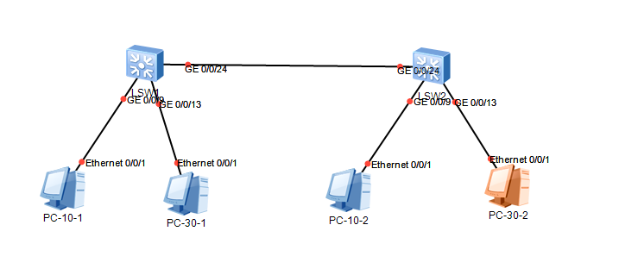1，请将创建的拓扑图截图粘贴到实验报告中。

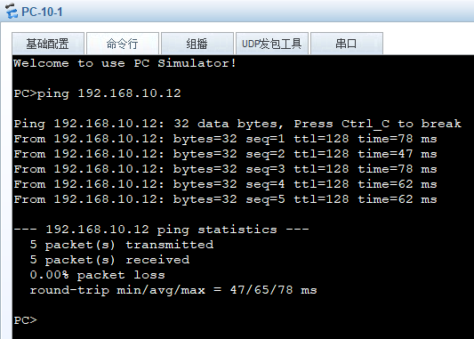2，同一个VLAN中的PC能彼此ping通吗？请将ping命令执行结果的截图粘贴到实验报告中。

能。

3，不同VLAN中的PC能彼此ping通吗？请将ping命令执行结果的截图粘贴到实验报告中。若不能ping通，请说明原因。

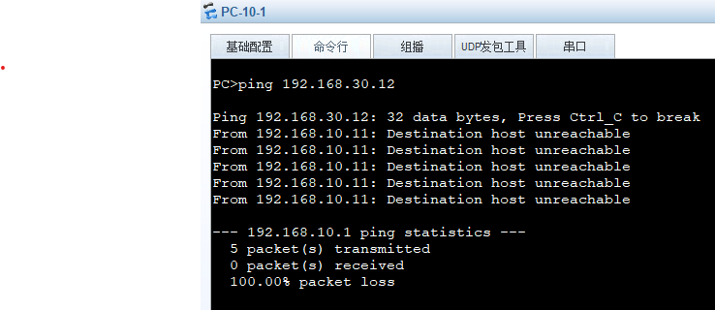

不能。因为交换机没有配置不同vlan的交换。

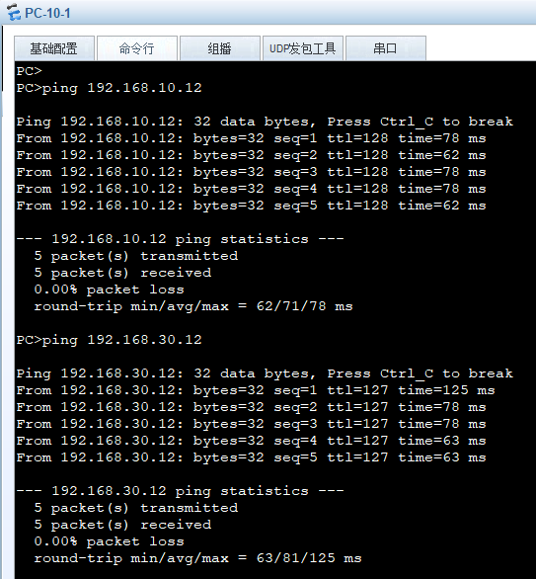4，不同VLAN中的PC能彼此ping通吗？请将ping命令执行结果的截图粘贴到实验报告中。若能或不能ping通，请说明原因。

可以ping通。因为在交换机中配置了vlanif。

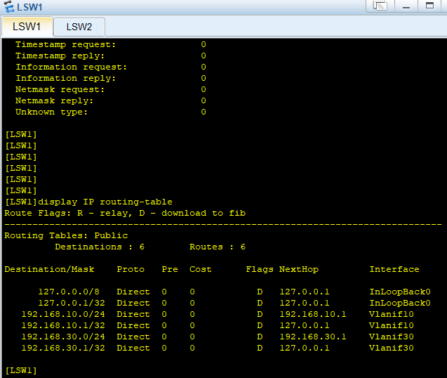5，请将交换机LSW1的IP路由表的截图粘贴到实验报告中。

6，请将tracert 192.168.30.12结果的截图粘贴到实验报告中。

